**Τίτλος Διδακτικού Σεναρίου:**

**«Μήκος κύκλου »**

**Φάση «2»**

**Τίτλος Φάσης: «Πρώτη εκτίμηση του λόγου 'μήκος κύκλου'/ διάμετρος (L/δ)»**

**Χρόνος Υλοποίησης: [25 Λεπτά]**

1. [Εκτίμηση του λόγου L/δ χρησιμοποιώντας υποδεκάμετρο ή μέτρο](http://aesop.iep.edu.gr/node/5776/8295/edit)

Χρησιμοποιώντας υποδεκάμετρο ή μέτρο να συμπληρώσετε τις παρακάτω στήλες που αναφέρονται στη διάμετρο, στο μήκος και στον λόγο L/δ των κύκλων που κατασκευάσατε στην προηγούμενη φάση.

|  |  |  |
| --- | --- | --- |
| διάμετρος κύκλου δ | μήκος κύκλου (L) | L/δ |
|  |  |  |
|  |  |  |
|  |  |  |
|  |  |  |

Τι συμπέρασμα (αριθμητικό) εξάγεται για τον σταθερό λόγο L/δ;

..........................................................................................................................................

..........................................................................................................................................

Μπορείτε να υπολογίσετε τον παραπάνω λόγο L/δ με ακρίβεια δυο δεκαδικών ψηφίων (αν θέλετε μπορείτε να ξανακάνετε τις μετρήσεις);

..........................................................................................................................................

..........................................................................................................................................

1. Στο παρακάτω σύστημα αξόνων (ή αν θέλετε σε χαρτί μιλιμιτρέ), με βάση τα προηγούμενα αριθμητικά αποτελέσματα, να κάνετε τη γραφική παράσταση της συνάρτησης που προέκυψε.

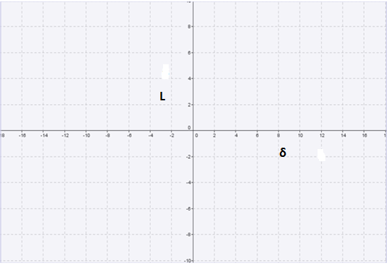

1. Ερώτηση συμπλήρωσης κενών για τον σταθερό αριθμό L/δ

Συμπληρώστε τα κενά:

Παρατηρούμε ότι ο λόγος L/δ (με ένα δεκαδικό ψηφίο) είναι μεταξύ των αριθμών …………… και……… , και μάλιστα σε όλες τις περιπτώσεις παραμένει …………….

Η σχέση που ισχύει είναι: …….. /…………= ……………

και από την οποία προκύπτει ότι:

L=…………*……………

1. Δίνεται κύκλος διαμέτρου 3. Το μήκος του με προσέγγιση δυο δεκαδικών ψηφίων είναι (επιλέξτε τη σωστή απάντηση):

α) 9.42 β) 18.84 γ) 9.3 δ) 3.14

1. Αν τριπλασιάσουμε την ακτίνα ενός κύκλου (Ο, ρ) τότε το μήκος του κύκλου:

(επιλέξτε τη σωστή απάντηση):

α) διπλασιάζεται β) τριπλασιάζεται

γ) δεν μεταβάλλεται δ) πολλαπλασιάζεται με 3.14

1. Ένας κύκλος έχει μήκος 6.28. Τότε η ακτίνα του (με προσέγγιση δυο δεκαδικών ψηφίων) είναι:…………….